CST在DS（schematic）环境中端口复阻抗设置问题
问题背景：在DS环境下想要进行仿真前提是在3D环境下设置Discrete port导出引脚与DS环境中的External port进行连接，从而在DS环境中进行端口复阻抗设置，再进行模型仿真。
问题描述：在3D条件下进行Discrete port设置时也会设置阻抗，如图1所示，并且这个阻抗的数值会影响到在DS环境下进行仿真的S参数。
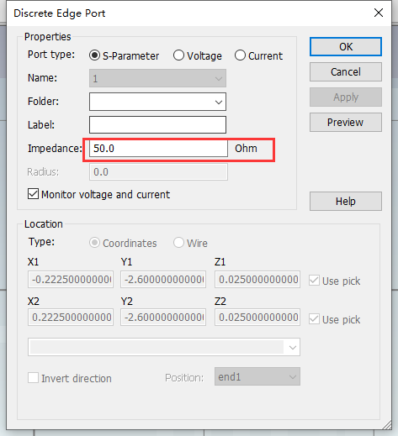
图1 3D环境下设置Discrete port属性窗口
例如：
所建模型如图2所示：
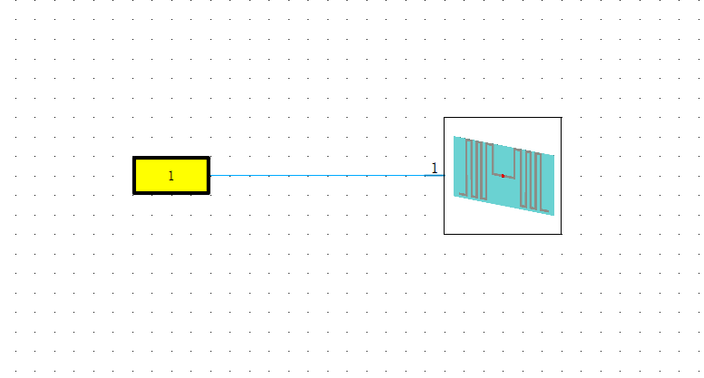
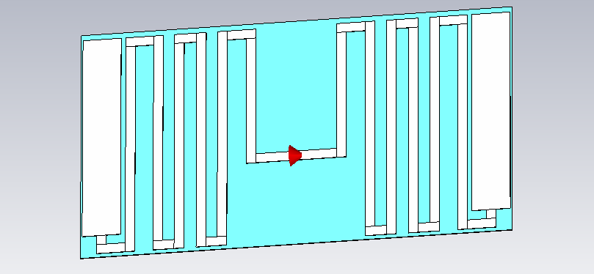
图 2 模型示意图

（1）在3D环境下Discrete port阻抗设置为50欧，在DS环境下设置的端口阻抗为12.5-j*277欧所得到的S参数如图3所示：
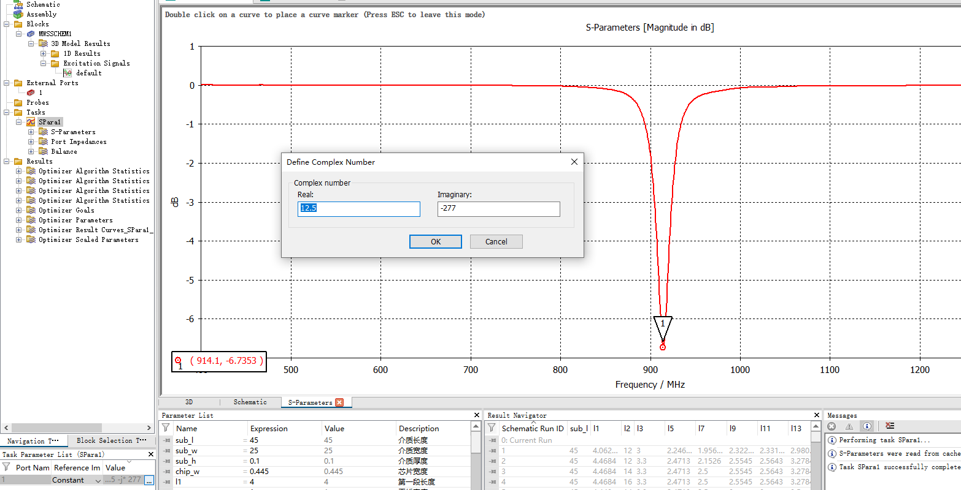
图3 Discrete port阻抗设置为50欧，在DS环境下设置的端口阻抗为12.5-j*277欧所得到的S参数
（2）在3D环境下Discrete port阻抗设置为75欧，在DS环境下设置的端口阻抗为12.5-j*277欧所得到的S参数如图4所示：
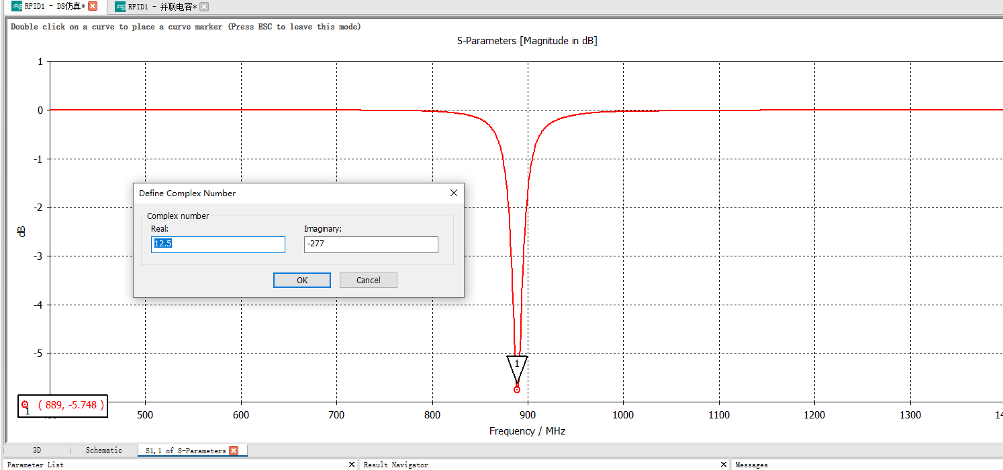
图4在3D环境下Discrete port阻抗设置为75欧，在DS环境下设置的端口阻抗为12.5-j*277欧所得到的S参数
（3）在3D环境下Discrete port阻抗设置为100欧，在DS环境下设置的端口阻抗为12.5-j*277欧所得到的S参数如图5所示：
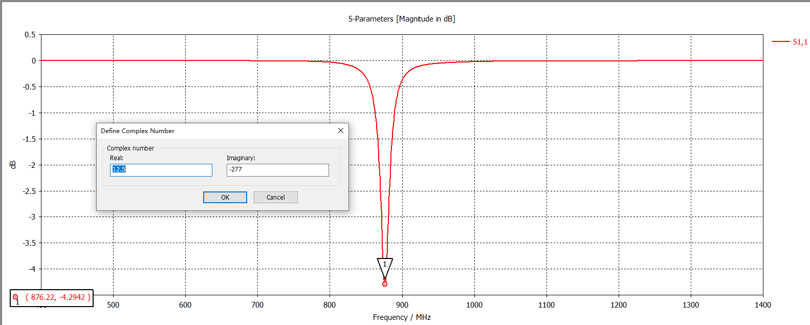
图5在3D环境下Discrete port阻抗设置为100欧，在DS环境下设置的端口阻抗为12.5-j*277欧所得到的S参数
从以上设置不同Discrete port的阻抗可以看出其阻抗值是影响到DS环境下的S参数的结果。
提出问题：所以在用CST的DS环境设置复阻抗端口进行仿真时，3D环境下的Discrete port阻抗值应该以什么为准或者应该设置为多少合适？

